appel À candidatureS 2019
pÉpiniÈre d'entreprises innovantes audacia
2ÈME PromotioN 2019-2022

Présentation générale

Créée le 30 décembre 2008, la Communauté d’Agglomération Cap Excellence regroupe les communes des Abymes, de Baie-Mahault et de Pointe-à-Pitre soit 105 000 habitants et 16 000 entreprises.

La Communauté d’Agglomération de CAP Excellence a décidé de mener une politique volontariste en faveur du développement économique et de la création d’emplois sur son territoire, dans le cadre d’une collaboration étroite avec l’ensemble des partenaires institutionnels et économiques locaux.
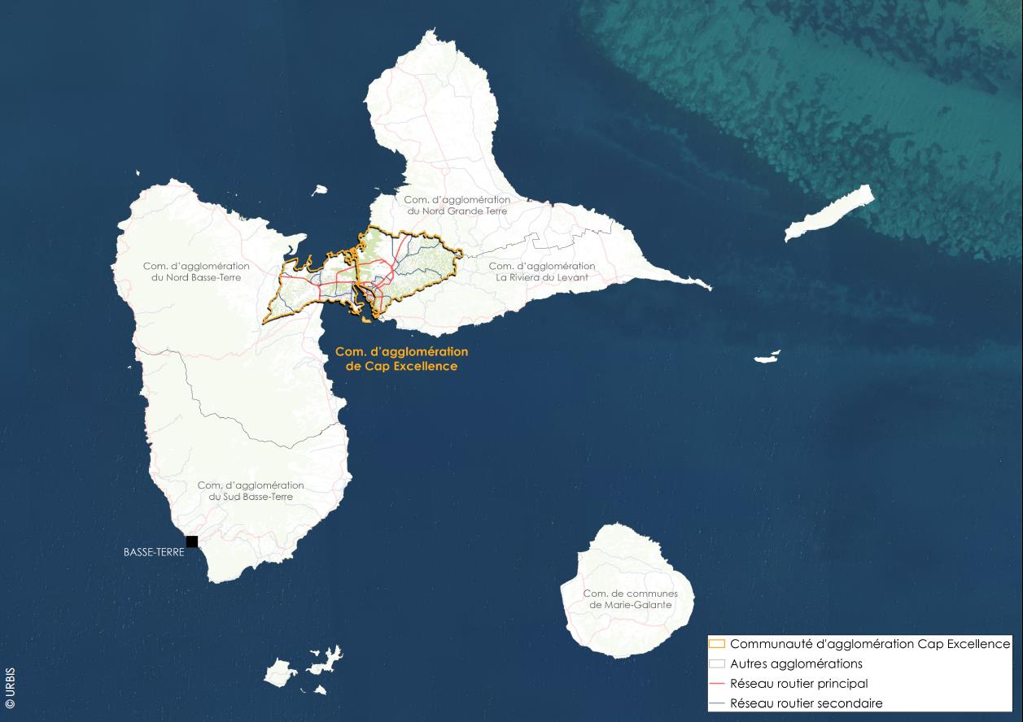

Afin d’exercer pleinement cette compétence, la Communauté d’Agglomération CAP Excellence s’est dotée d’un Schéma Directeur de Développement Economique (SDDE) et d’un Plan d’Actions Stratégiques Economiques Communautaires (PASEC).
La loi du 7 août 2015, portant Nouvelle Organisation Territoriale de la République dite loi « NOTRé », a transféré au 1er janvier 2017, la compétence développement économique, des communes vers les établissements publics de coopération intercommunale (EPCI).
C’est dans ce contexte que la Communauté d’agglomération Cap Excellence est en charge de la pépinière d’entreprises innovantes AUDACIA, première et unique pépinière d’entreprises à ce jour.
Initiée, développée et gérée par la Ville de Baie-Mahault jusqu’au transfert de compétence, la pépinière d’entreprises innovantes AUDACIA a hébergé et accompagné à ce jour, une dizaine de jeunes entreprises et a accueilli plus de 400 chefs d’entreprises et porteurs de projets, au sein de l’écosystème AUDACIA.

Cet accompagnement s’est traduit notamment par les actions suivantes :

- Coachings individuels
- Ateliers de l’entrepreneur
- Cap Entreprises Innovantes
- Les Rendez-Vous Économiques de Baie-Mahault
- Les Rendez-Vous Économiques de Cap Excellence
- Les Rendez-Vous de la Pépinière d’entreprises AUDACIA
- Start Up.GP
- Challenge INNOVATECH
- Rencontre des entreprises résidentes (pépins) avec le président de la République et des ministres
- Participation des entreprises résidentes (pépins) au Centre-ville en Mouvement et à d’autres manifestations à l’international

La modernisation de la Pépinière d’Entreprises AUDACIA est inscrite au Schéma Régional de Développement Economique d’Innovation et d’Internationalisation.

A terme, la Pépinière d’Entreprises AUDACIA a la vocation de rayonner au sein de la future technopole « Audacia Technopole Caraïbes ».

La pépinière d’entreprises innovantes AUDACIA répond à quatre objectifs essentiels :

- Renforcer le dynamisme entrepreneurial en Guadeloupe ;

- Favoriser l’émergence d’une nouvelle génération de jeunes entrepreneurs en Guadeloupe ;

- Accompagner les projets innovants en aidant les créateurs d’entreprises à franchir les trois premières années d’existence, en mettant à leur disposition des équipements et des services adaptés à leurs besoins ;

- Contribuer à la structuration et à la consolidation d’un écosystème favorable au développement de la nouvelle économie, dans un contexte de forte concurrence et croissance mondiale.

Aussi, au terme de cette année 2019, la pépinière d’entreprises innovante AUDACIA accueillera une nouvelle promotion d’acteurs économiques.

Le présent cahier des charges a pour objet de préciser les modalités de candidatures et de sélection des futurs candidats.

Définition de l’innovation et du projet innovant

L’innovation désigne l’intégration inédite d’un ensemble de connaissances et/ou de pratiques de tout ordre (préexistantes ou nouvelles) pour fabriquer, améliorer et/ou mettre en œuvre un produit, un processus ou un service, faisant preuve d’une évolution notable vis-à-vis de l’existant, et destiné à satisfaire ou créer un besoin.

Un nouveau process, une méthode d’organisation ou de commercialisation différente, une association inédite de biens ou de services, un produit original, etc. peuvent être considérés comme une innovation.

L’innovation recherchée s’entend donc au sens large du terme, à savoir :

- Technologique, scientifique, industrielle : un nouveau produit, un nouveau procédé, etc. ;

- Sociétale : une activité/un service modifiant/influençant positivement l’organisation de notre société,
etc. ;

- Organisationnelle : une organisation du travail permettant un gain de productivité, un nouveau mode d’interaction clients/fournisseurs, de nouveaux processus de gestion, etc. ;

- Marketing : un nouveau packaging, l’introduction adaptative d’un produit inédit sur le marché, un nouveau concept commercial, un nouveau design, etc.

Un projet innovant peut s’inscrire dans une ou plusieurs de ces catégories.

Une entreprise potentiellement innovante est une entreprise non encore identifiée comme tel, mais qui est capable de :

- Anticiper les évolutions de son (ses) marché(s) pour se créer des perspectives de développement et de croissance ;

- Exploiter efficacement ses ressources disponibles pour être rentable, et en retirer une capacité d’autofinancement suffisante pour supporter le coût des risques inhérents à l’innovation.

Calendrier

PHASES | AUDACIA
Lancement de l’appel à candidatures | 26 Août 2019
Réception des dossiers de candidatures | 27 août au 18 Septembre 2019
Clôture de dépôt des Candidatures | 30 septembre 2019 à 13h00
Analyse des dossiers de candidatures | 27 août au 20 septembre 2019
Auditions | 23 au 25 septembre 2019
Délibération du jury | 25 Septembre 2019
Accueil et installation des futures entreprises résidentes  (2ème Promotion) | 07 au 12 Octobre 2019

Conditions d'éligibilité
Avant de déposer leur dossier de candidature, les candidats doivent s’assurer de remplir les conditions d’éligibilité suivantes :
1) L’entreprise doit être créée depuis moins de 3 ans (36 mois).
2) L’entreprise doit être immatriculée en Guadeloupe.
3) L’entreprise doit avoir son activité principale dans les secteurs d’activité suivants :
- Développement durable (énergies renouvelables, économie circulaire, etc.)

- Sciences de l'ingénieur

- Technologies de l’information et de la communication (TIC)

- Recherche et Développement

- Développement de process innovants dans les secteurs suivants :

- Agriculture
- Aquaculture
- Artisanat
- Commerce
- Industrie
- Pêche
- Services
- Tourisme et loisirs
Les projets innovants à fort potentiel de croissance et de création d'emplois pourront notamment concerner les filières suivantes :
- La protection et la valorisation des ressources naturelles

- La gestion et la prévention des risques industriels, technologiques et climatiques

- L’économie circulaire

- L’économie numérique

- L’import/export

dispositif mis à la dispostion des futures entreprises residentes
- Hébergement (sécurisé à un prix inférieur à celui du marché)

- Des bureaux aménagés, câblés en haut débit ;
- Une localisation idéale sur un site situé au cœur de la Guadeloupe et à proximité du centre de formation communal de la Ville de Baie-Mahault, de Jarry, d’axes routiers importants, d’équipements de communication.

- Accompagnement personnalisé

- Assistance à la validation du modèle économique de l’entreprise
- Ingénierie financière (appui au montage de dossiers financiers)
- Préparation et assistance à la prospection de financements privés et publics
- Accompagnement au développement de l’activité de l’entreprise :
- Organisation ;
- Stratégie RH ;
- Comptabilité ;
- Fiscalité ;
- Gestion financière ;
- Marketing et développement commercial ;
- Communication ;
- Affaires juridiques ;
- Consolidation et internationalisation ;
- Structuration et développement ;

- Mise en réseau avec les principaux partenaires institutionnels, économiques et associatifs (experts, universités, entreprises, banques, etc.), en Guadeloupe et à l’international.

- Services communs

- Accueil et service administratif :

- Secrétariat commun avec accueil téléphonique
- Messagerie personnalisée ;
- Réception, distribution et envoi de courriers ;
- Service de reprographie (photocopieurs, télécopieurs, relieurs, etc.)

- Equipements partagés :

- Salles de réunions dont une salle de visioconférence

- Espaces communs propices aux échanges (cafétéria, espaces détente).

Documents à fournir
- Dossier de candidature dûment rempli
- Statuts de la société
- Kbis de moins de trois mois pour les entreprises déjà créées
- Photocopie recto/verso de la pièce d’identité du représentant légal
- CV du candidat et des collaborateurs
- CV des associés
- Listes des partenaires et prestataires
- Dossier de présentation du projet suivant modèle ci-joint
- Business plan
- Accusé de réception des demandes de subventions
- Présentation visuelle des produits ou process (fiche technique)
- Extrait de casier judiciaire (bulletin n°3)
- Attestation sur l’honneur de non interdiction de gérer
- Attestation de régularité fiscale et sociale

Critères de sélection

Les dossiers des candidats seront appréciés par le comité de sélection, notamment sur la base des critères
suivants :

- Caractère innovant du projet (technologique, d’usage, social, organisationnel, etc.)

- Capacité technique et organisationnelle à mener le projet d’entreprise

- Viabilité de l’entreprise : Capacité financière (fonds propres disponibles, etc.)

- Pertinence du projet par rapport au marchés cibles, au tissu, aux contraintes et aux enjeux économiques

- Impacts du projet d’entreprise pour le territoire :

- Création durable d’emplois,
- Participation à l’attractivité du territoire,
- Utilisation des ressources du territoire,
- Contribution au développement durable,
- Contribution au développement d’un territoire socialement responsable,
- Contribution à la domiciliation d’une expertise et d’une performance locale,

- Impact environnemental

- Contribution à la préservation de l’environnement

Procédure de sélection

1/ Phase de candidature :
Le candidat doit veiller à répondre aux critères de sélection et soumettre son dossier complet de candidature et respecter le calendrier.
2 / Phase de sélection :
Les dossiers éligibles sont soumis à l’approbation d’un Comité de Sélection constitué par des représentants de :
- La Communauté d’Agglomération de Cap Excellence,
- La Commune de Baie-Mahault,
- Le Conseil régional de Guadeloupe,
- L’Université des Antilles,
- Synergîle,
- La CCI Iles de Guadeloupe,
- Le Réseau Entreprendre Guadeloupe,
- La Direction des entreprises, de la concurrence, de la consommation, du travail et de l'emploi.

Retrait des documents et consultation du règlement

Les candidats pourront télécharger le modèle de dossier de candidature ainsi que le règlement de l’appel à candidature sur les sites internet suivant :

www.capexcellence.net

www.baiemahault.fr

www.regionguadeloupe.fr

Le règlement est disponible sur les sites indiqués ci-dessus pendant toute la durée de validité de l’appel à candidature.

Questions

Pendant toute la période de soumission, les candidats ont la possibilité d’adresser leurs questions à propos de l’appel à candidatures à l'adresse mail suivante : entreprise@capexcellence.net

Dépôt des dossiers

Un dossier de candidature sera envoyé par chaque candidat, avant le 30 Septembre 2019 à 13h00 (accusé de réception numérique faisant foi), par courrier électronique à l’adresse mail : entreprise@capexcellence.net

Confidentialité

Dans le cadre du présent appel à candidatures, les candidats peuvent être amenés à divulguer des informations confidentielles. Les membres du comité s’engagent d’ores et déjà à traiter ces informations avec la plus grande précaution, et à ne pas les divulguer sans autorisation préalable du candidat à la condition que lesdites informations aient été préalablement identifiées comme « confidentielles » par lui.

Néanmoins, dans le cadre de la communication associée à l’appel à candidatures qui ne pourra intervenir qu’à la clôture des phases de sélection, les organisateurs sont autorisés, sauf manifestation contraire expresse et écrite du candidat à :

- Communiquer à la presse et à publier sur son site, la dénomination sociale et le nom des candidats

- Rendre publiques les caractéristiques essentielles et non confidentielles des projets présentés, sans contrepartie de quelque nature que ce soit

Engagement

La participation à l’appel à candidatures implique l’acceptation pleine et entière et sans restriction ni réserve du présent règlement ainsi qu’un engagement sur l’honneur (cf. dossier de candidature) quant à la véracité des informations transmises.

